ÉPREUVES COMMUNES DE CONTRÔLE CONTINU 2020 CORRECTION © http://labolycee.org
CLASSE : Première E3C : ☐ E3C1 ☒ E3C2 ☐ E3C3
VOIE : ☒ Générale ENSEIGNEMENT : physique-chimie
DURÉE DE L’ÉPREUVE : 1 h CALCULATRICE AUTORISÉE : ☒Oui ☐ Non
Exposition au soleil et protection (10 points)
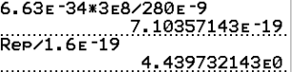
1.1. Calculer, en eV, la valeur de l’énergie E d’un photon de longueur d’onde λ = 280 nm dans le vide.
On utilise la relation $E=\frac{h.c}{λ}$.
$$E=\frac{6,63×{10}^{-34}×3,00×{10}^{8}}{280×{10}^{-9}}=7,10×{10}^{-19} J=\frac{7,10×{10}^{-19}}{1,6×{10}^{-19}} eV=4,44 eV$$
1.2. Classer, en justifiant, les différents types d’UV par nocivité croissante.
L’énoncé nous indique que plus l’énergie d’un rayonnement UV est élevée, et plus il est dangereux pour la peau. Comme l’énergie est inversement proportionnelle à la longueur d’onde, le rayonnement est d’autant plus dangereux que sa longueur d’onde est petite.
Les UV-C sont donc les plus dangereux, suivis des UV-B et enfin les UV-A les moins nocifs.
2. L’ozone, l’écran solaire de la Terre
2.1. Déterminer quelle catégorie d’ultraviolets ne parvient pas jusqu’à la surface terrestre.
"La couche d’ozone atmosphérique absorbe totalement les rayonnements ultraviolets de fréquence comprise entre 11×10¹⁴ Hz et 30×10¹⁴ Hz."
Si on a $11×{10}^{14}Hz<ν<30×{10}^{14}Hz$ , comme $λ=\frac{c}{ν}$ alors $\frac{3,00×{10}^{8}}{30×{10}^{14}}<λ<\frac{3,00×{10}^{8}}{11×{10}^{14}}$.
1,0×10^{–7} < λ < 2,7×10^{–7} m
Les catégories d’ultraviolets ne parvenant pas jusqu’à la surface de la terre ont de longueurs d’onde λ comprises dans l’intervalle : $100 nm<λ<273 nm$, ce qui correspond aux UV-C les plus nocifs.
2.2.1. Recopier ce diagramme sur la copie et représenter par une flèche la transition correspondant au phénomène d’absorption des photons incidents par l’ozone.
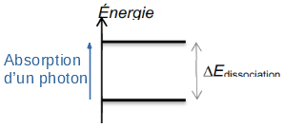
Lors de l’absorption d’un photon, l’atome gagne de l’énergie, son niveau final est donc supérieur au niveau initial.
2.2.2. L’énergie de dissociation de l’ozone ∆E_{dissociation} est égale à 4,97 eV. Montrer que cette valeur est en accord avec la réponse donnée à la question 2.1.
L’énergie $E_{photon}$ du photon absorbé doit être au moins égale à $ΔE_{dissociation}=4,97eV$
$$ΔE_{dissociation}=4,97×1,60×{10}^{-19}J=7,95×{10}^{-19}J$$
Comme $λ_{photon}=\frac{h.c}{E_{photon}}$ on a $λ_{photon}<\frac{h.c}{ΔE_{dissociation}}$
et donc $λ_{photon}<\frac{6,63×{10}^{-34}×3,00×{10}^{8}}{7,95×{10}^{-19}}=2,50×{10}^{-7}m=250 nm$
Ce résultat est en accord avec le résultat précédent puisque les photons de longueur d’onde inférieure à 250 nm sont possiblement absorbés par l’ozone.
3. Le Soleil… sans coup de soleil
3.1. Expliquer l’intérêt pour un fabricant de crème solaire de combiner un filtre organique tel que l’avobenzone avec un filtre minéral tel que TiO₂.
Le dioxyde de titane absorbe efficacement les rayonnements de longueur d’onde inférieure à 350 nm, l’avobenzone est efficace pour ceux compris entre 330 et 380 nm. Ainsi, en combinant les deux, le fabricant assure une protection efficace contre tous les rayonnements compris entre 290 et 380nm.
3.2. Justifier le choix de la longueur d’onde de travail
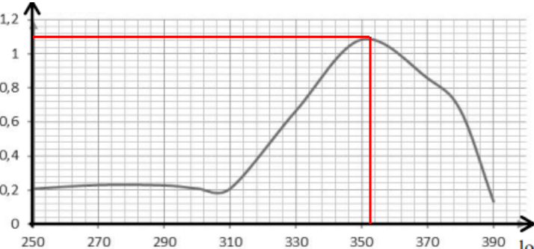
Pour mesurer une concentration à l’aide de l’absorbance, il convient de se placer au maximum d’absorbance de la substance. Le spectre d’absorption nous indique que le pic se trouve entre 350 et 360 nm, le choix de 360 nm comme longueur d’onde de mesure est justifié.

3.3.1. Déterminer la concentration en quantité de matière c₀ de la solution réalisée à l’ouverture du tube de crème solaire.
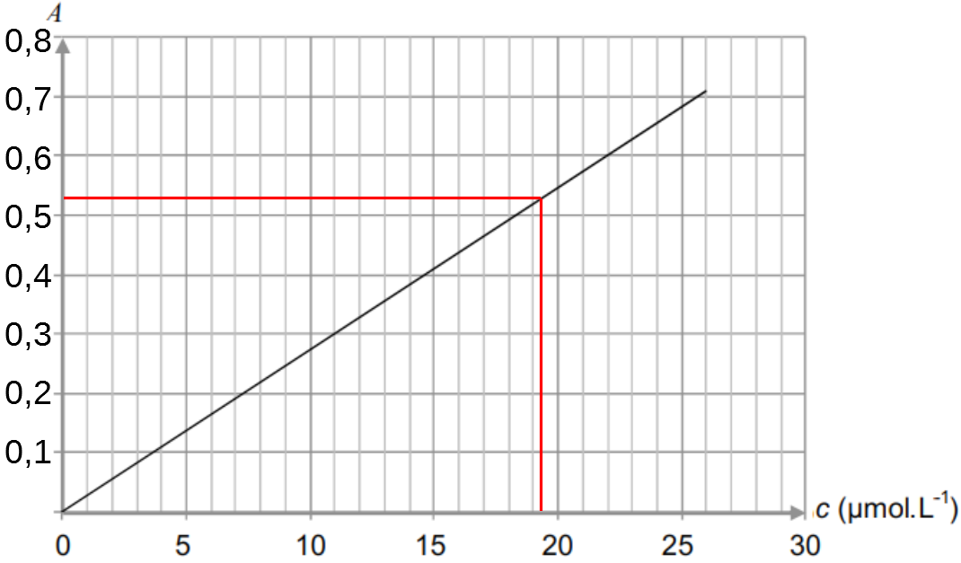
Attention, dans la version actuellement disponible dans la BNS et sur quandjepasselebac.fr, la graduation de l’axe des abscisses n’apparaît pas avec un lecteur de pdf type Acrobat ou Foxit mais est présent en l’éditant avec Word 2016.
Dans le tableau de données, on lit pour 0 M donc à l’ouverture, que A = 0,52.
Par lecture graphique, on détermine la concentration initiale de l’échantillon à c₀ = 19 µmol.L⁻¹.
3.3.2. La formulation de la crème solaire est-elle bien celle attendue ?
Il faut vérifier si la crème est bien à 3%.
Pour cela, il faut calculer la masse d’avobenzone dans l’échantillon testé de 200 mg de crème.
n = c₀.V et m = n.M alors m₀ = c₀.V.M
La solution ayant un volume initial d’1 L, on en déduit que m₀ = 19×10^{–6}×1,0×310,4 = 5,9×10^{–3} g
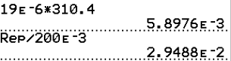
Cela correspond à une formulation de $f=\frac{m_{avobenzone}}{m_{échantillon}}$.
$f=\frac{5,9}{200}=2,9 \text{\%}$
Cette valeur est très proche de la formulation attendue.
3.4.1. Indiquer, en justifiant, comment évolue la concentration en avobenzone au cours du temps.
On observe dans le relevé de l’absorbance que celle-ci diminue au cours du temps, ce qui implique que l’espèce absorbante disparaît : la concentration en avobenzone diminue au cours du temps.
3.4.2. La mention «12 M » peut-elle être inscrite sur le logo figurant sur le tube de crème solaire ?
Le document indique "On considère que la crème solaire reste efficace et peut être conservée tant que le pourcentage en masse du principe actif est supérieur à 2,5 %.".
On détermine la formulation de la même façon qu’en 3.3.1. et 3.3.2.
Au bout de 12 mois, on lit dans le tableau A = 0,35.
Par lecture graphique, on détermine la concentration de l’échantillon à c = 12,5 µmol.L⁻¹.
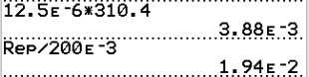
m = c.V.M
m = 12,5×10^{–6}×1,00×310,4 = 3,88×10^{–3} g
Cela correspond à une formulation de $f=\frac{m_{avobenzone}}{m_{échantillon}}$.
$f=\frac{3,88}{200}=1,94 \text{\%}$ < 2,5 % donc la crème est devenue inefficace au bout de 12 mois. Elle ne peut pas porter la mention 12M.

Autre méthode :
La formulation initiale étant de 3 %, cela signifie que l’on accepte une concentration valant $\frac{2,5}{3}=83,3\text{\%}$ de la concentration en avobenzone initiale.
La concentration étant proportionnelle à l’absorbance et celle-ci étant initialement de 0,52, cela signifie que le produit reste efficace tant que l’absorbance mesurée est supérieure à
$0,52×0,833=0,433$.
Cette absorbance correspond à un produit ouvert depuis 9 mois, il n’est donc pas possible d’inscrire la mention "12M" sur le logo figurant sur le tube de crème solaire.

